**Hướng dẫn sử dụng**

**Chức năng đăng kí tài khoản:**  
BƯỚC 1: Vào trang chủ hoặc click  chọn đăng ký  
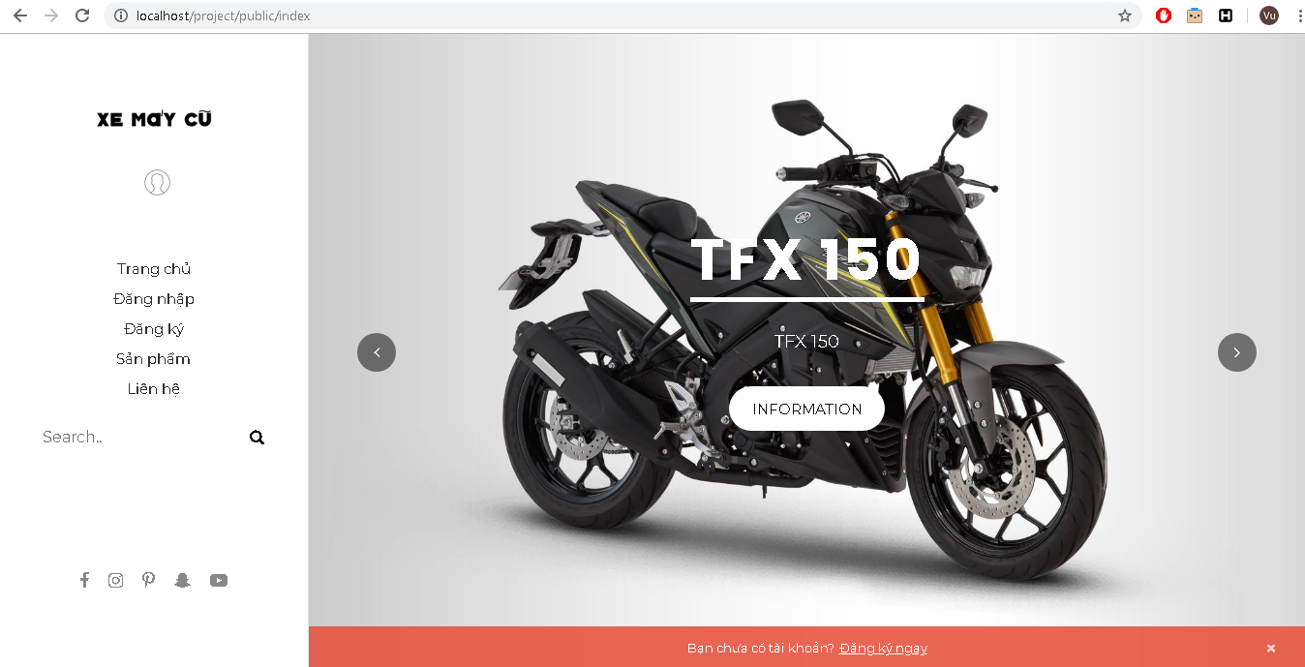

BƯỚC 2: Chọn đăng ký

BƯỚC 3: Điền đầy đủ thông tin  
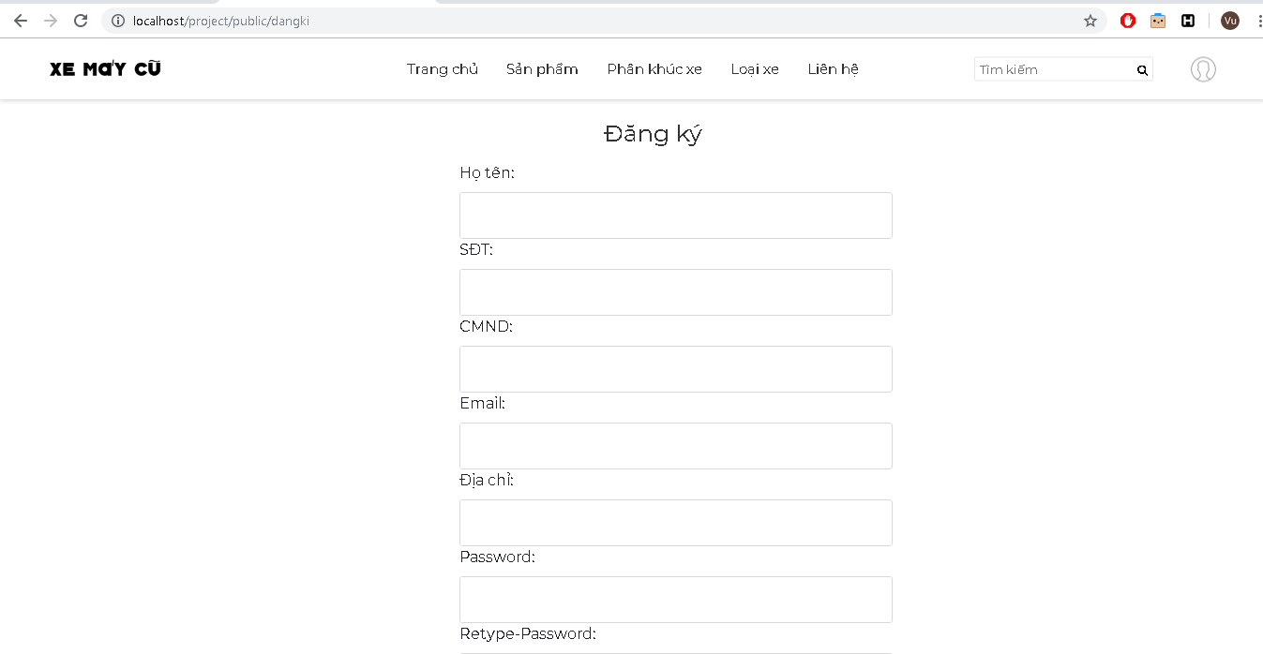

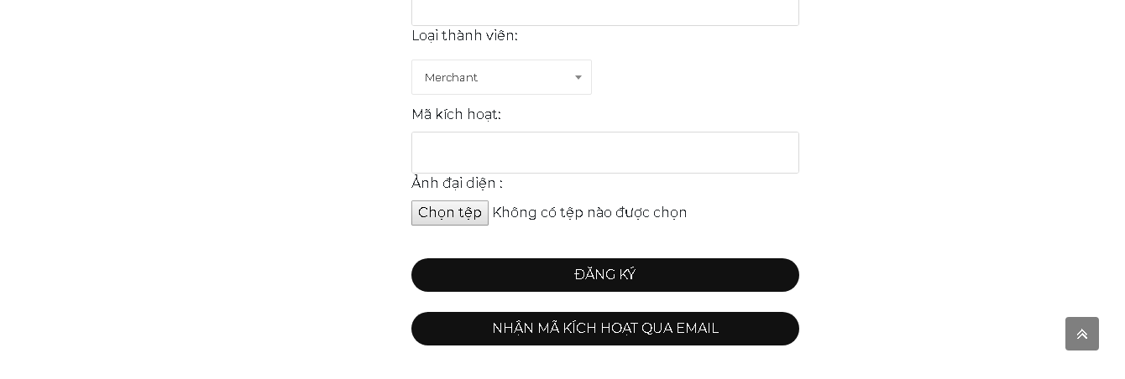

Chọn loại tài khoản .  
B4: Click nhận mã kích hoạt qua email.  
B5:Vào email và lấy mã xác nhận rồi điền vào form đăng ký.  
B6:Click đăng ký

**Chức năng đăng nhập:**  
BƯỚC 1: Vào trang chủ chọn đăng nhập hoặc click vào nút  rồi chọn đăng nhập

BƯỚC 2: Nhập email, password rồi click đăng nhập.

**Chức năng chỉnh sửa thông tin cá nhân:**

BƯỚC 1: Đăng nhập

BƯỚC 2: Chọn trang cá nhân

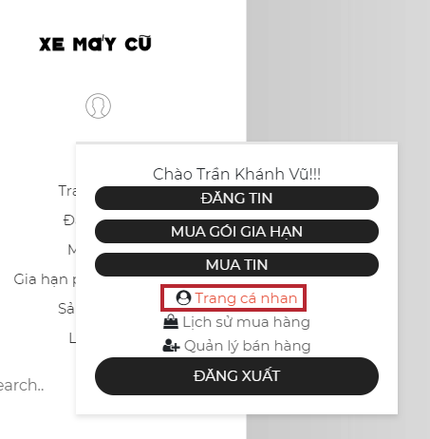

BƯỚC 3 :Click biểu tượng kế ‘thông tin’ như hình dưới

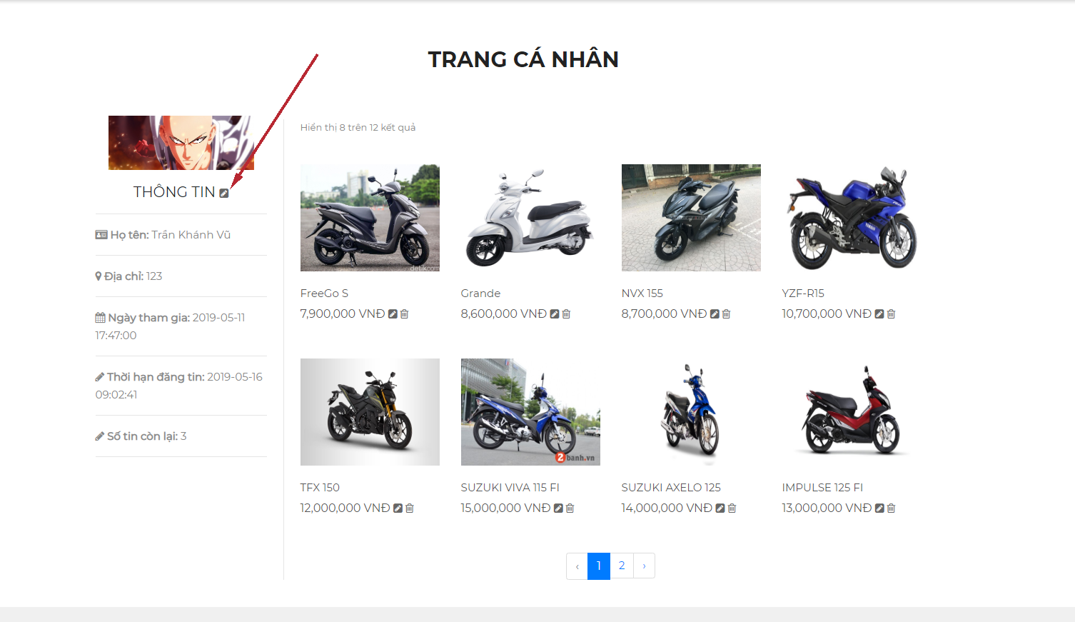

BƯỚC 4: Thay đổi thông tin theo nhu cầu như hình dưới.

Nếu muốn thay đổi ảnh đại diện click vào chọn ảnh, nếu không người dùng có thể để trống.

Nếu muốn thay đổi mật khẩu, ta có thể nhấp vào biểu tượng tick cạnh ‘Đổi mật khẩu’, sau đó ta sẽ có thể nhập password mới.

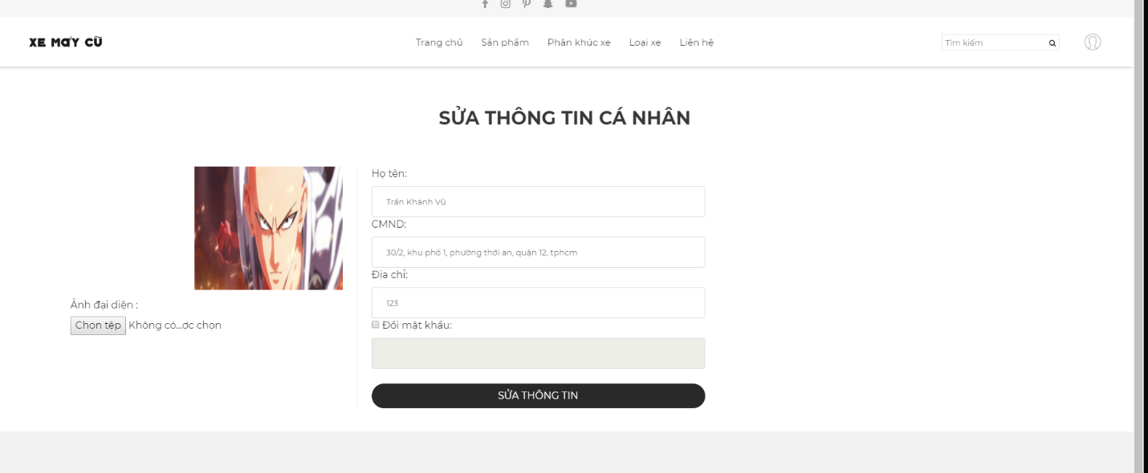Cuối cùng, để lưu những gì đã thay đổi, người dùng nhấn ‘Sửa thông tin’

…

**Merchants**

**Chức năng mua tin:**

BƯỚC 1:Đăng nhập

BƯỚC 2:Chọn mua tin

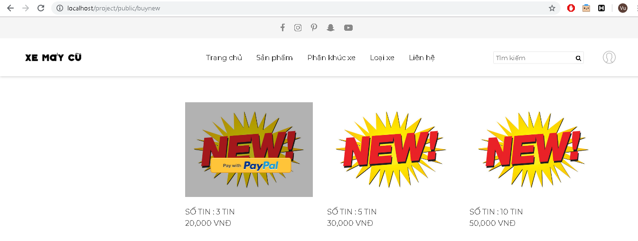

BƯỚC 3:Chọn gói tin muốn mua rồi click Pay with PayPal.  
BƯỚC 4:Đăng nhập tài khoản paypal để trả tiền.  
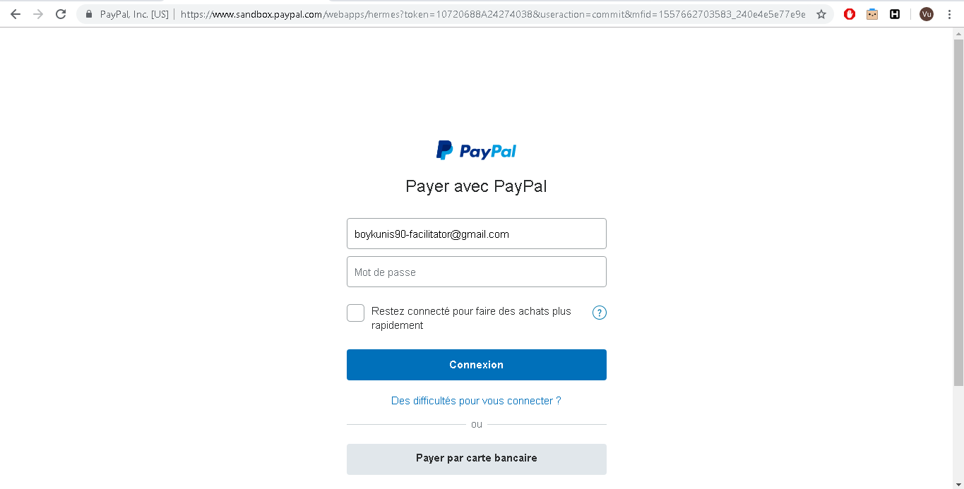

BƯỚC 5:Để thanh toán click Pay Now hoặc Cancel and return ở cuối trang để trở về trang Mua tin.

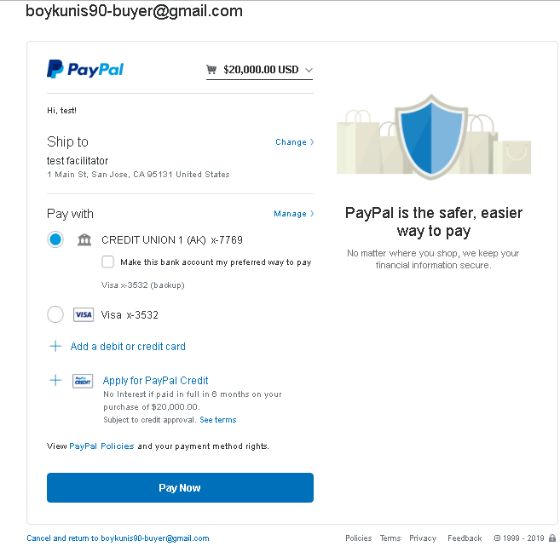

BƯỚC 6: Click Return to Merchant để trở về giao diện Mua tin và kết thúc mua tin.

**Chức năng gia hạn phí thành viên:**

BƯỚC 1:Đăng nhập

BƯỚC 2:Chọn Gia hạn phí thanh viên

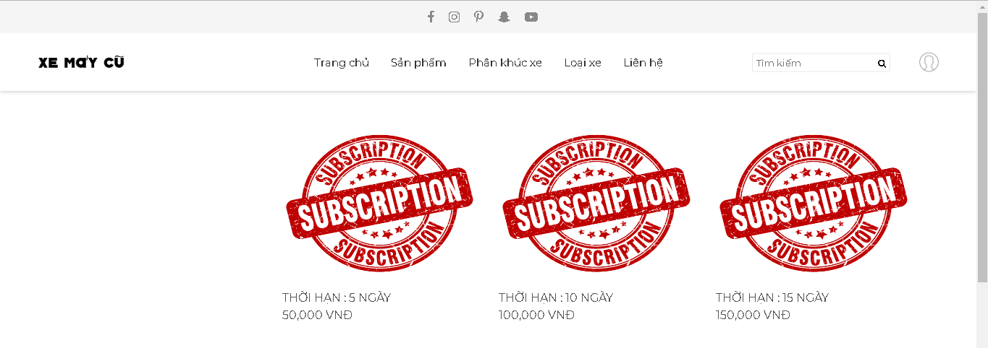

BƯỚC 3:Chọn gói phí muốn mua rồi click Pay with PayPal.  
BƯỚC 4:Đăng nhập tài khoản paypal để trả tiền.  


BƯỚC 5:Để thanh toán click Pay Now hoặc Cancel and return ở cuối trang để trở về trang Gia hạn phí thành viên.

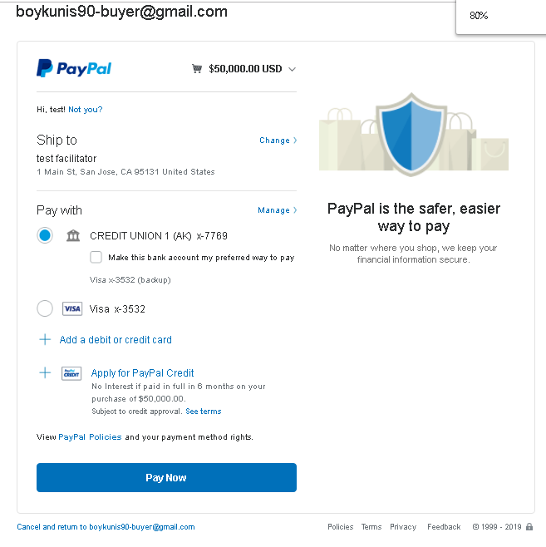

BƯỚC 6: Click Return to Merchant để trở về giao diện Gia hạn phí thành viên và kết thúc.

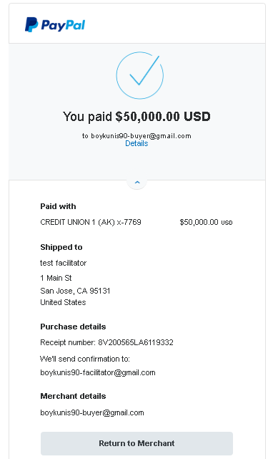

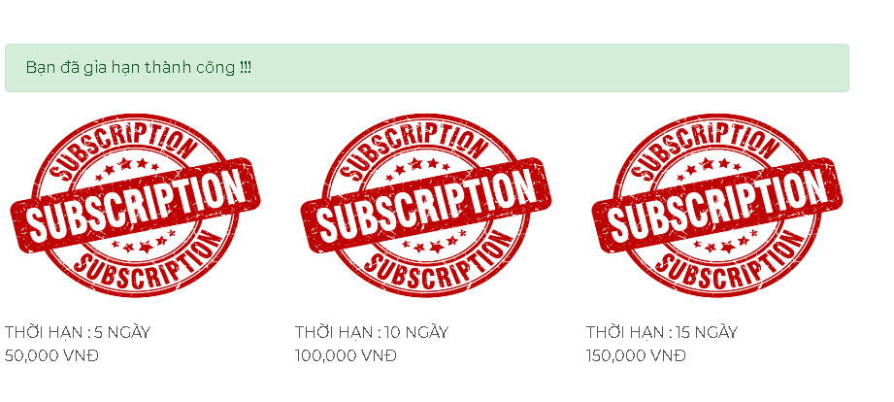

**Chức năng Cập nhật tình trạng đơn hàng :**  
BƯỚC 1: Đăng nhập  
BƯỚC 2: Chọn Quản lý bán hàng

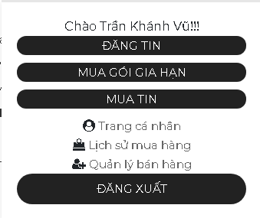

BƯỚC 3:Chọn các đơn hàng Đang tiến hành để cập nhật tình trạng.

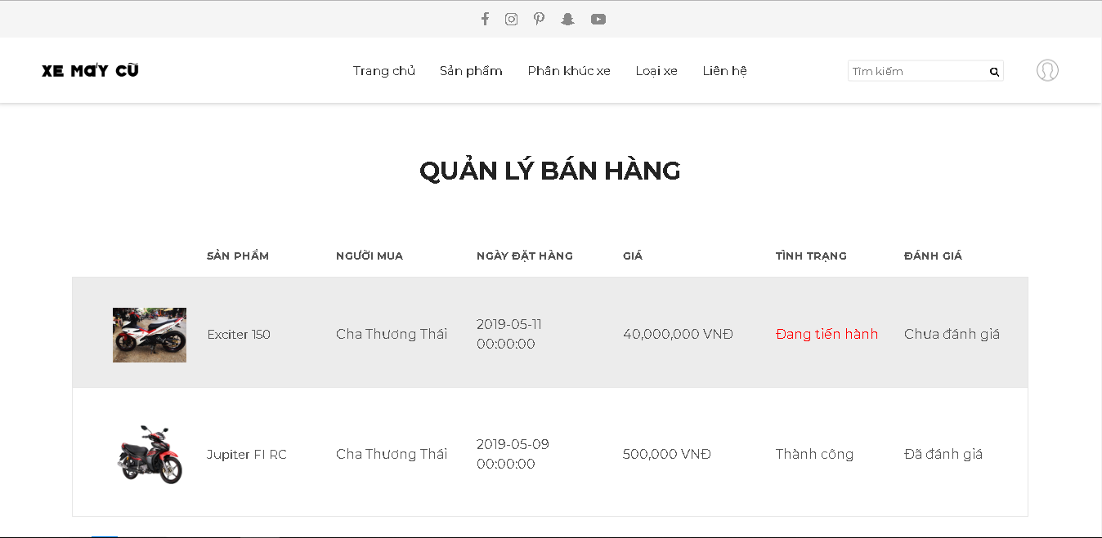

BƯỚC 4: Chọn tình trạng và click Cập nhật.

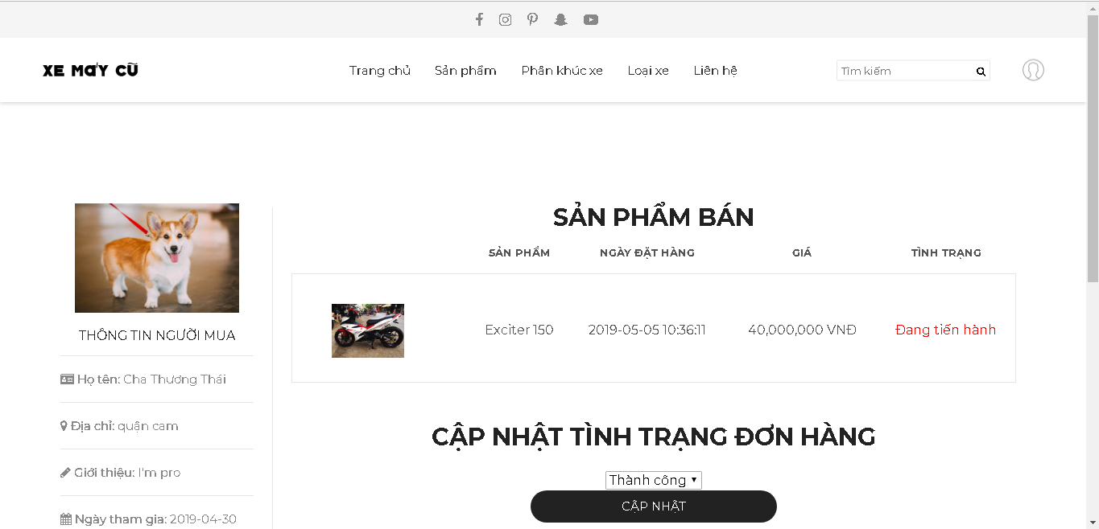

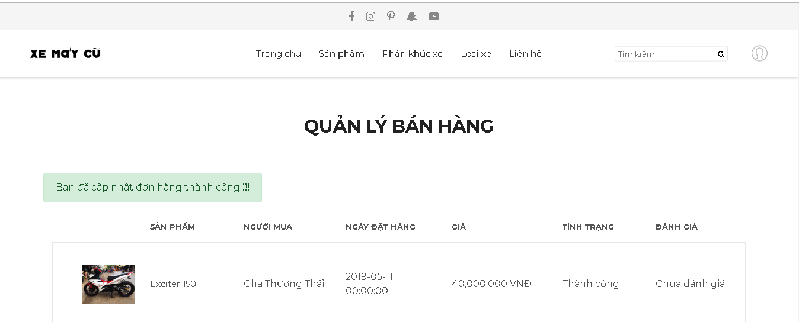

**Chức năng đăng tin:**  
BƯỚC 1:Đăng nhập

BƯỚC 2:Chọn Đăng tin

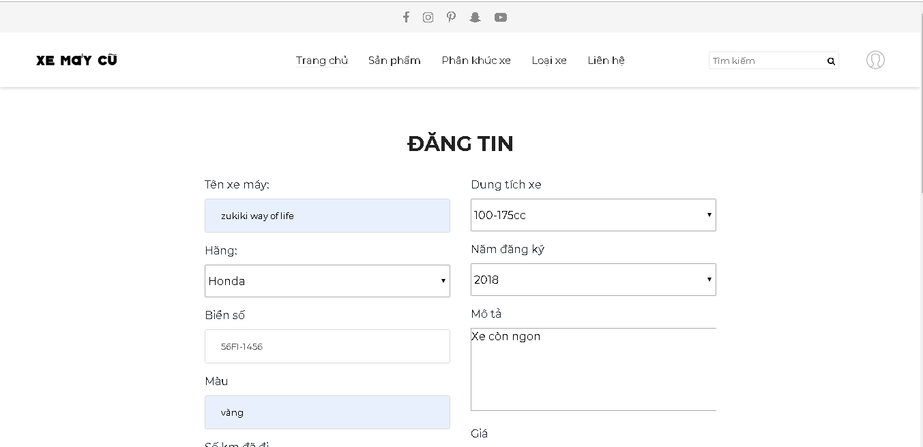

BƯỚC 3 :Nhập đầy đủ thông tin ,click Đăng tin

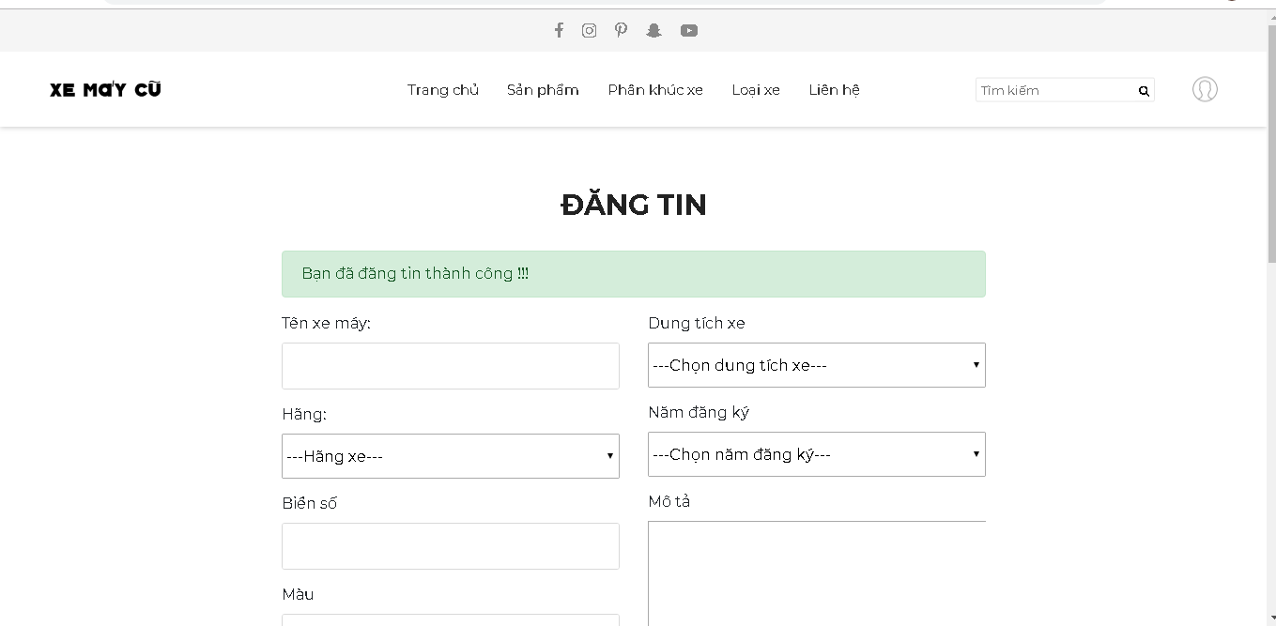

**Chức năng thay đổi thông tin bài đăng**

BƯỚC 1: *Đăng nhập*

*Chọn trang cá nhân*



Khi vào trang cá nhân, người dùng sẽ có giao diện

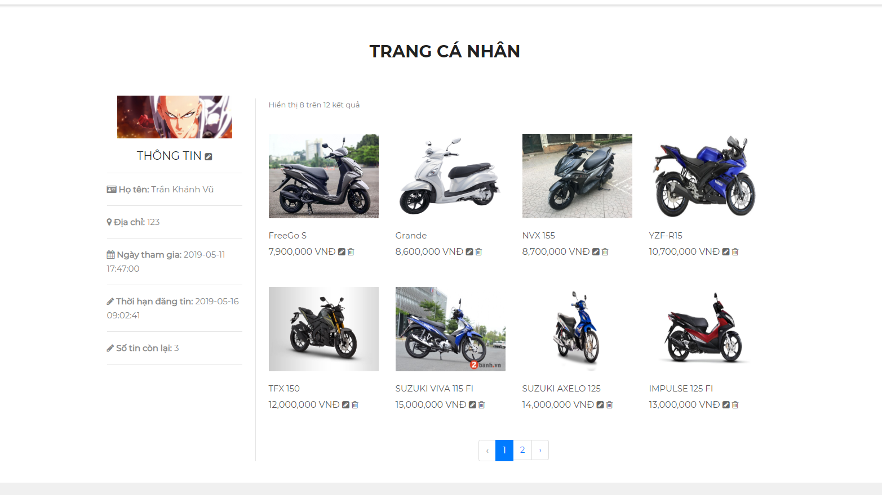

*Giao diện ‘Trang cá nhân’*

Ở đây, gồm thông tin cá nhân và danh sách bài đăng của M.

Để thay đổi thông tin bài đăng, M có thể nhấn vào 

ở trong mỗi bài đăng

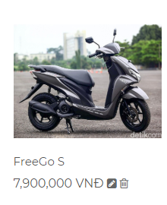

Để tiến hành chỉnh sửa  và ẩn bài đăng , lưu ý sau khi dùng chức năng ẩn tin, người dùng sẽ nhận được thông báo như sau :

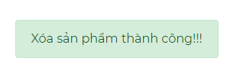

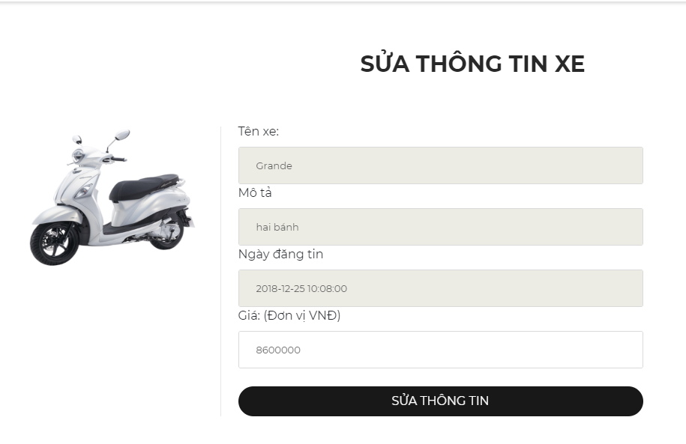

*Giao diện chỉnh sửa thông tin bài đăng*

Bước cuối cùng : cập nhật thông tin sau đó nhấn ‘Sửa thông tin’ để tiến hành tiến trình chỉnh sửa.

**Customer**

**Chức năng rating:**

BƯỚC 1:Đăng nhập  
BƯỚC 2:Chọn Lịch sử mua hàng

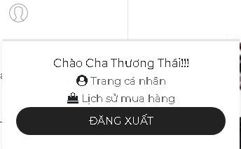

BƯỚC 3: Chọn các đơn hàng chưa đánh giá để rating.

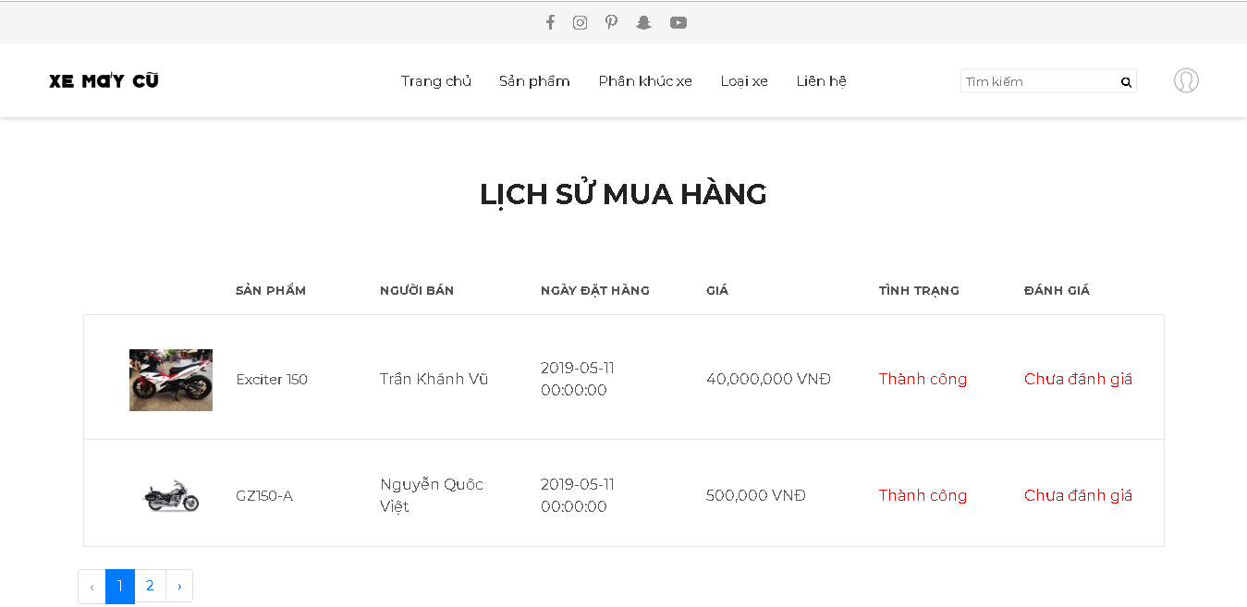

BƯỚC 4:Chọn sao rồi click Gửi đánh giá

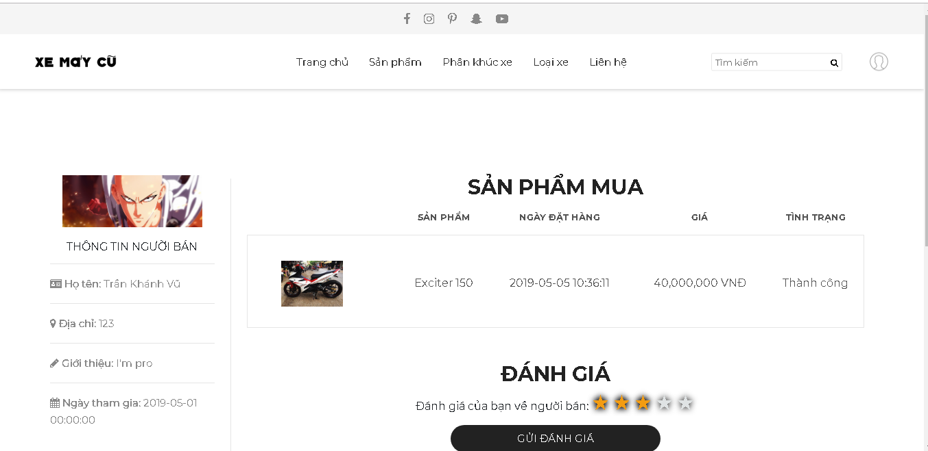

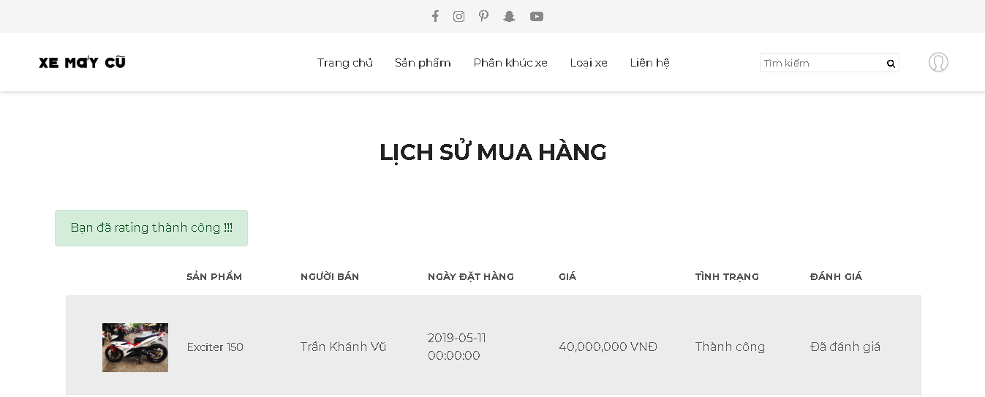

**CHỨC NĂNG CỦA ADMIN**

1. **VÀO TRANG ADMIN**

B1: Bấm vào đăng nhập trong trang Index

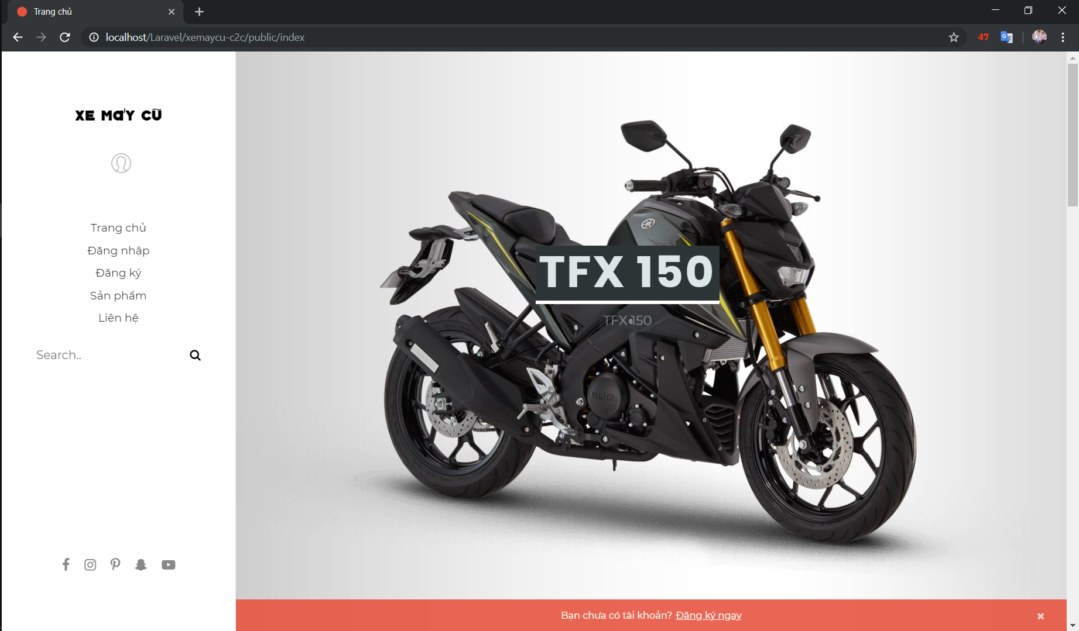

B2: Đăng nhập với Email: [viet.it.sgu@gmail.com](mailto:viet.it.sgu@gmail.com) , mật khẩu: admin123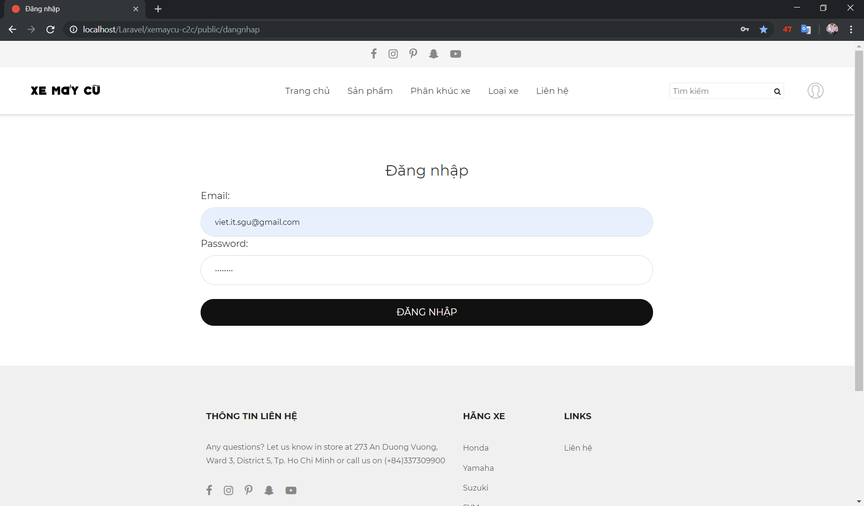

B3: Sau khi đăng nhập, web sẽ tự chuyển hướng sang trang admin

Hoặc bạn có thể gõ địa chỉ: locahost/Laravel/xemaycu-c2c/public/admin

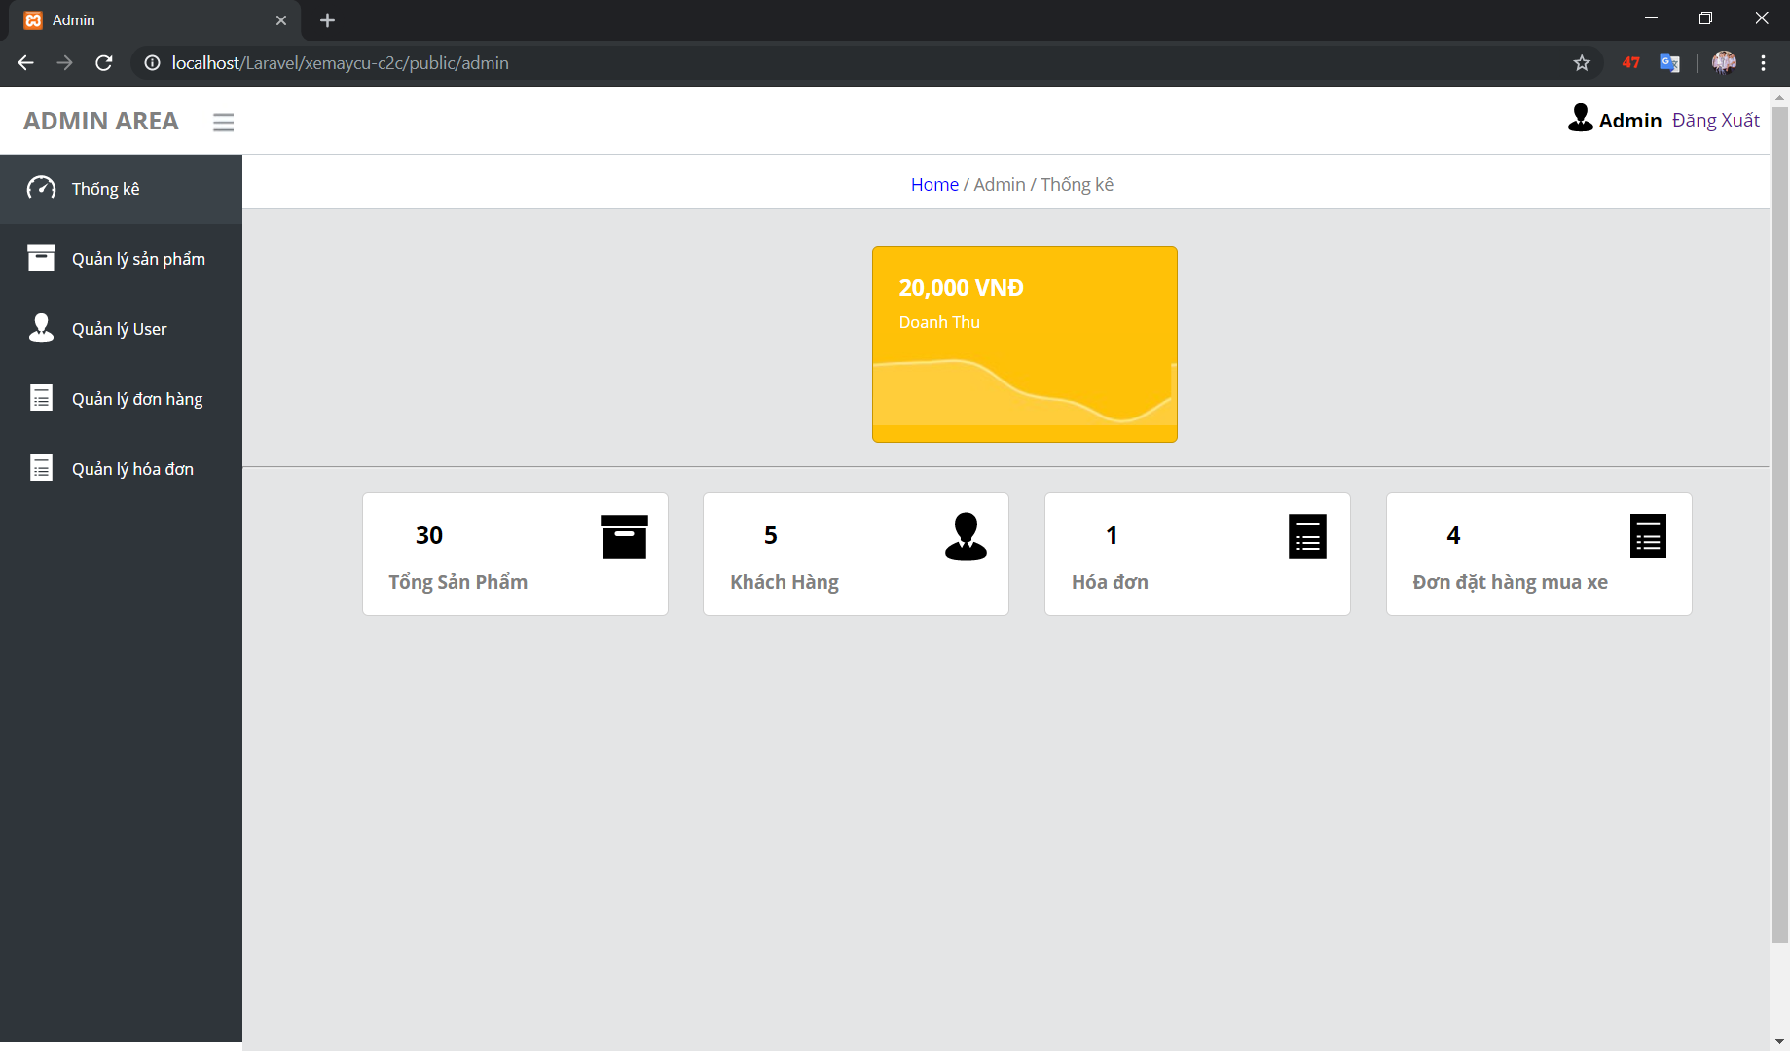

1. **Xem thống kê**

Mặc định trang home của admin sẽ là trang xem thống kê:



1. **quản lý sản phẩm và Duyệt sản phẩm**

B1: Bấm vào “Quản lý sản phẩm” ở Menu bên trái để vào trang quản lý sản phẩm: 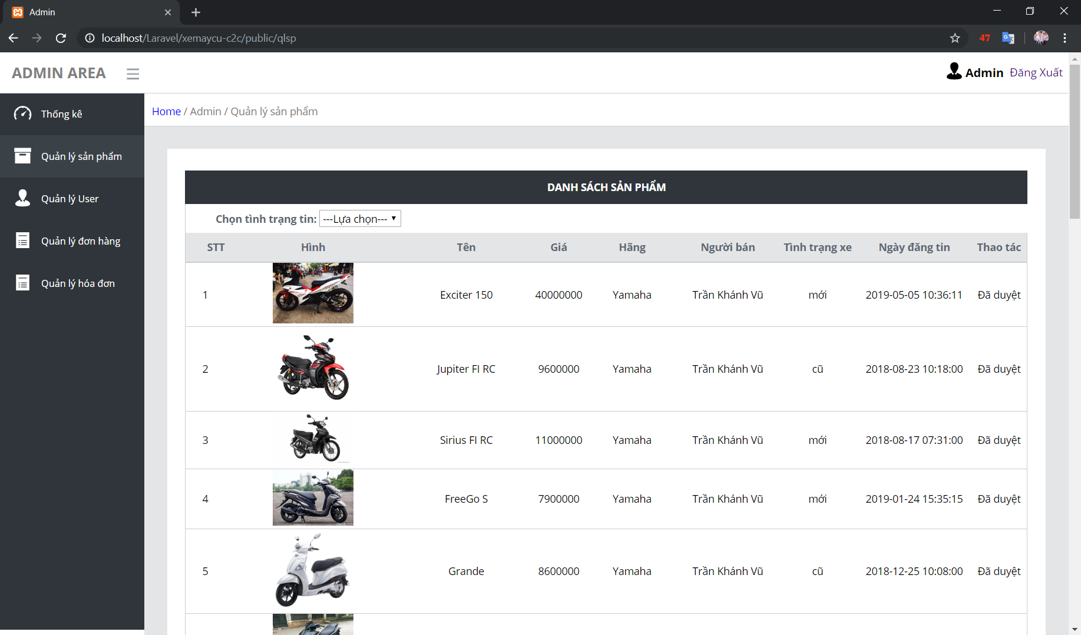

B2: Lọc ra những bài chưa được duyệt bằng ô chọn tình trạng tin:

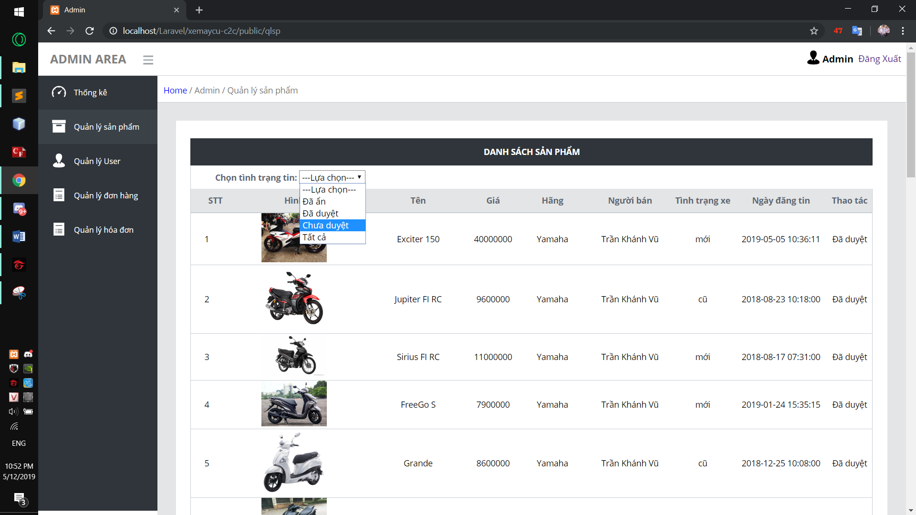

B3: Bấm vào nút “Duyệt bài” ở bên phải mỗi dòng để duyệt bài:

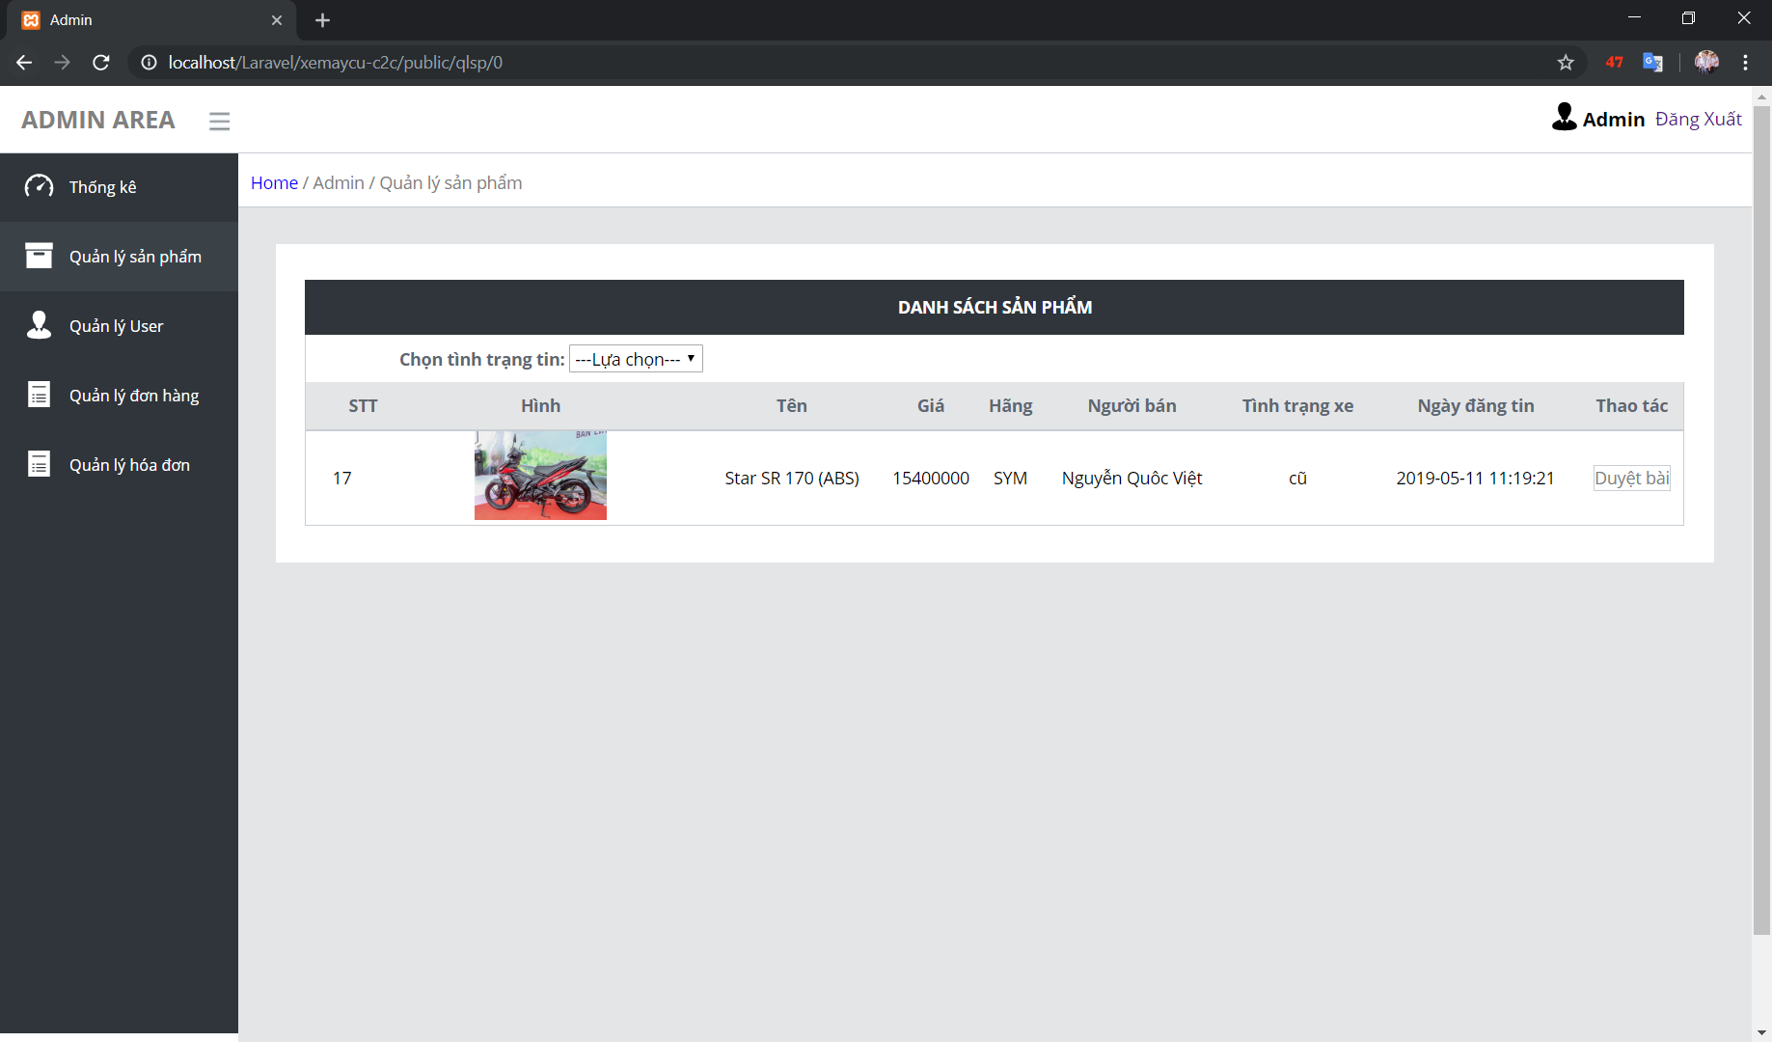

1. **quản lý user, Khóa tài khoản, reset password**

B1: Bấm vào “Quản lý User” ở Menu bên trái để vào quản lý user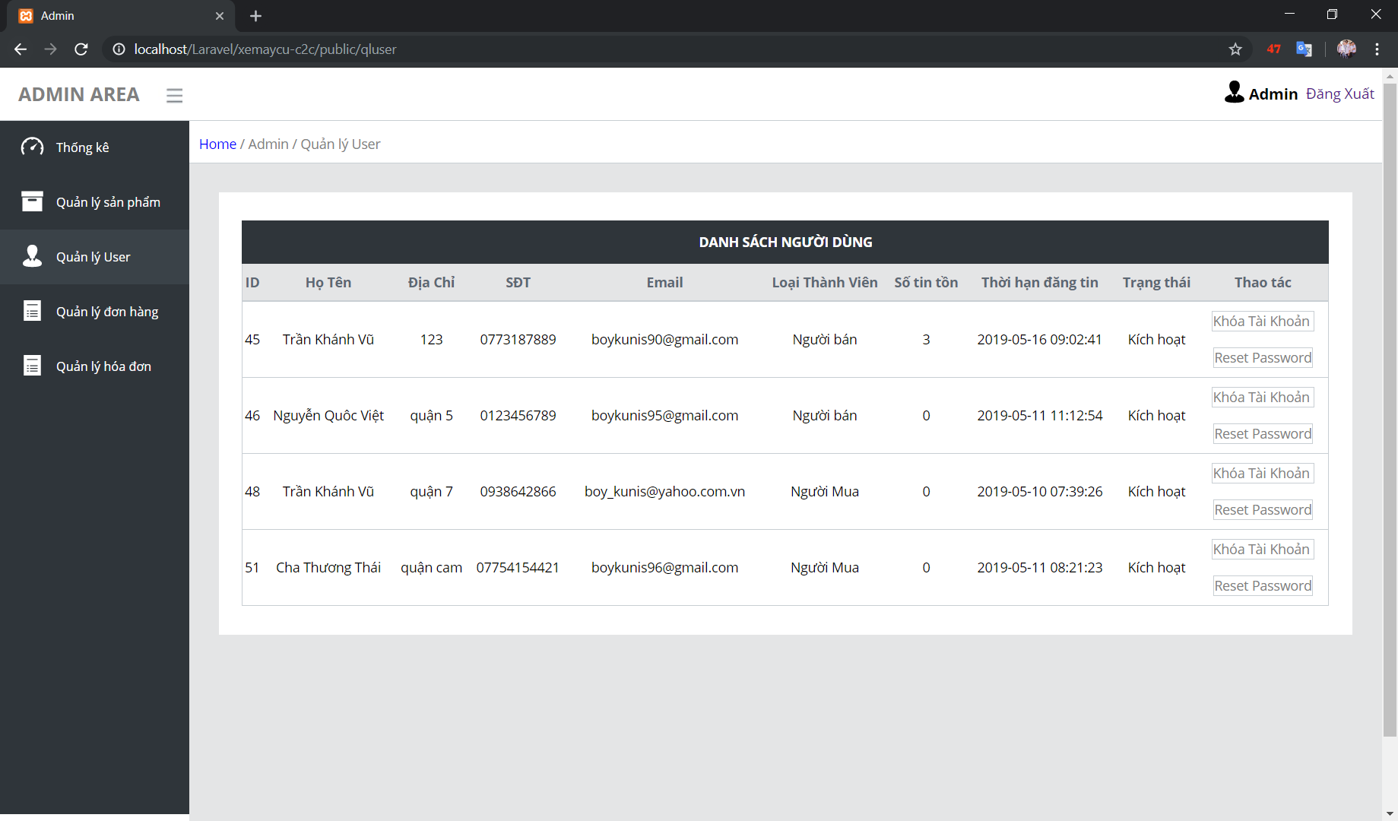

B2: Bấm vào nút “Khóa tài khoản” để khóa tài khoản của user đó.

B3: Bấm vào nút “Reset Password” để thiết lập lại mật khẩu của user đó (mặc định là 123456).

1. **quản lý đơn hàng**

B1: Bấm vào “Quản lý đơn hàng” ở Menu bên trái để vào quản lý đơn hàng

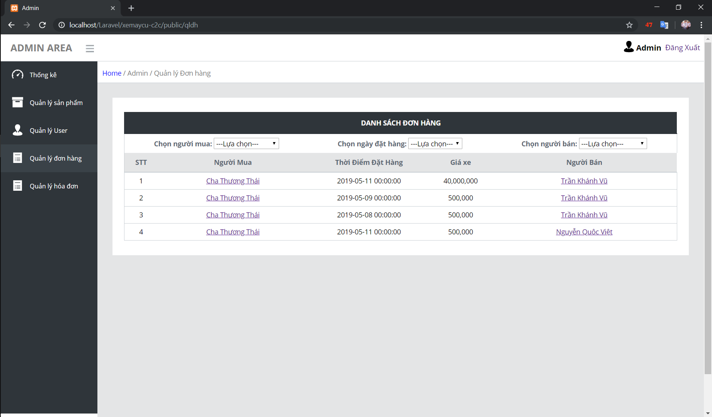

Trang quản lý đơn hàng cho phép bạn xem và lọc ra những đơn hàng của người mua (Customer) đặt mua xe, và đường dẫn trực tiếp tới người mua/bán đó

1. **quản lý hóa đơn**

B1: Bấm vào “Quản lý hóa đơn” ở Menu bên trái để vào quản lý hóa đơn

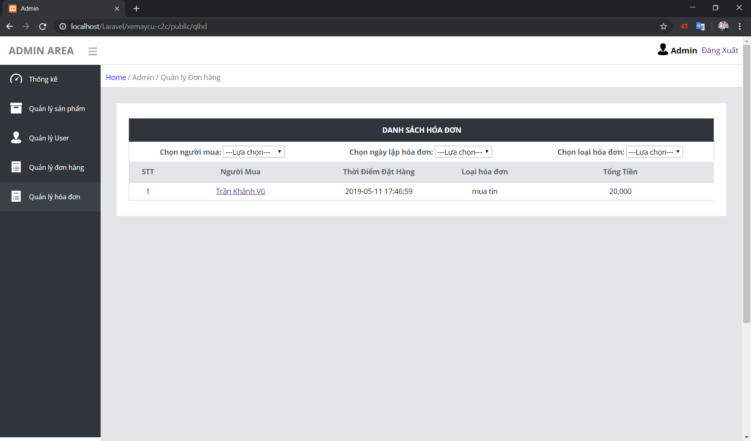

Trang quản lý hóa đơn cho phép bạn xem hóa đơn của người bán (Merchant) khi mua phí gia hạn thanh viên và mua tin.